ПРЕЗИДИУМ ОРГАНИЗАЦИОННОГО КОМИТЕТА
Прангишвили А.И., академик АНГ., проф., ректор Грузинского технического университета
Воробьев А.Е., д.т.н., проф., заведующий кафедрой Нефтепромысловой геологии, горного и нефтегазового дела Российского университета дружбы народов
Чоговадзе Г.Г., академик АНГ, советник генерального секретарья UNESCO
ОРГАНИЗАЦИОННЫЙ КОМИТЕТ

Абтахи Бехруз, к.б.н., доц., научный представитель Ирана в России, Прибалтики и Средней Азии
Абшилава А.В. проф., декан горно-геологического фак-та ГТУ
Газалиев А.М., д.х.н., проф., ректор Карагандинского государственного технического университета, Казахстан
Гаситашвили З., prof., dr., проректор Грузинского государственного технического университета
Гладуш А.Д., к.т.н., проф., проректор Российского университета дружбы народов
Дребенштедт К., к.т.н., проф., проректор Фрайбергской горной академии, Германия
Инго Валгма, д.т.н., проф., директор Горного института Таллиннского технического университета, Эстония
Косарев Н.П., д.т.н., проф., ректор Уральского государственного горного университета, Россия
Мохсен Афшарчи, проф., ректор Университета Занджан, Иран
Нифадьев В.И., академик НАН Кыргызстана, д.т.н., проф., ректор Кыргызско-Российского Славянского университета, Кыргызстан
Попорадзе Н.Г., проф., руководитель геологического департамента Грузинского технического университета
Sabanov S., PhD. ProfGradIMMM, Consultant (Mining Engineering) Consultant (Mining Engineering) SRK Consulting (UK) Limited. (London, UK)
Саломов Ф.И., д.т.н., проф., ректор Навоийского государственного горного института, Узбекистан
Синсин Брайс, доктор, ректор Национального университета Бенина
Стуруа Р.И. д.т.н., проф., член иженерной академии Грузии
Таймасханов Х.Э., д.т.н., проф., ректор Грозненского государственного нефтяного технического университета, Россия
Черкашин В.И., д.г.-м.н., проф., директор Института геологии ДГЦ РАН, Россия
Чекушина Т.В., к.т.н., д.э.н., доц., с.н.с., ученый секретарь научного совета РАН по проблемам обогащения полезных ископаемых, ИПКОН РАН, Россия
Чуткерашвили С.Е., к.т.н., в.н.с. ФГУП ГНЦ РФ ВНИИгеосистем
Янкевский А.В., к.э.н., доц., исполнительный директор МОО Аудиторы корпоративной безопасности, Россия
Ученые секретари конференции:
Россия, Российский университет дружбы народов Каукенова А.С.
Грузия, Грузинский технический университет
Келептришвили Ш.Г.
Темы конференции

- Ресурсовоспроизводящие технологии освоения недр и формирования техногенных месторождений
- Природоохранные технологии освоения месторождений полезных ископаемых
- Комплексное использование недр и минерального сырья
- Геоэкология; захоронение и преобразование жидких отходов в литосфере
- Программное обеспечение для моделирования технологических процессов поиска и разработки месторождений полезных ископаемых
- Поисково-разведочные работы

К открытию конференции планируется издание сборника Тезисов докладов.

Контрольные сроки подготовки к конференции:

28 июня 2014 - окончание приема заявок на участие в конференции (с информацией о участнике для оформления поддержки визы)
26 июля 2014 - завершение приема тезисов докладов

15 сентября 2014 - регистрация участников конференции, представление полных текстов докладов

Календарь конференции

15 сентября 2014 г.
8 ⁰⁰ – Сбор и регистрация участников конференции.
13 ⁰⁰ Размещение участников конференции.

16 сентября 2014 г.
10 ⁰⁰ – Открытие конференции.
10 ⁰⁰ – 15⁰⁰ Пленарное заседание: выступление ученых и специалистов с докладами по современным проблемам ресурсовоспроизводящих, малоотходных и природоохранных технологий освоения недр.
Ознакомление с Грузинским государственным техническим университетом

17 сентября 2014 г.
10⁰⁰ – 18⁰⁰ Заседание секций конференции.
Ознакомление с Грузинской горной промышленностью

18 сентября 2014 г.
10⁰⁰ – 18⁰⁰ Заседание секций конференции.
Экскурсии по историческим местам Грузии

19 сентября 2014 г.
10⁰⁰ – 18⁰⁰ Заключительное заседание:
обсуждение докладов, дискуссия, принятие решений.
Ознакомление университетом г. Батуми
20-21 сентября 2014 г.
Отъезд участников конференции

Информацию о конференции Вы можете получить в Интернете по адресу:
http://vorobiev-alexandr-egorovich.narod.ru/

Заявка на участие в XIII конференции

- Ф.И.О.____________________________
- Ученое звание, степень______________
- Должность_________________________
- Место работы______________________
- Адрес_____________________________
- Телефон, факс______________________
- E-mail_____________________________
- Тема доклада на конференции :_______
- Паспортные данные для оформления вызова: ФИО на англ. яз., номер паспорта, дата и место выдачи, срок действия, дата и место рождения, гражданство.
- Зарезервировать в гостинице: 1-местный номер место в 2-местном номере

Подпись Дата

Правила оформления тезисов докладов

Заявки и тезисы представляются в электронной форме (на дискете, либо по электронной почте вложением) в виде двух файлов с расширением doc или rtf. Файл с заявкой должен быть назван по сокращенному названию организации первого автора, файл с тезисами – по фамилии первого автора (например, IGCE.doc; Ivanov.doc).
Тезисы докладов: текст должен быть набран в редакторе Word 6.0, формат листа – А4, шрифт Times New Roman, размер букв 12, поля слева 3см, с верху и с низу 2 см, справа 1,5 см.
Название доклада – прописными буквами, центрировано; авторы: фамилия и инициалы (титулы не указываются), полное название организации с указанием ведомственной принадлежности – центрировано.
Текст выровнен по ширине; интервал одинарный; абзацный выступ – 1 см. Текст отделен от шапки доклада одной пустой строкой. Объем тезисов – 1-2 стр.

Рабочие языки конференции:
Грузинский, русский и английский

ВНИМАНИЕ!
Тезисы отправлять на е-mail:
fogel_al@mail.ru
Место проведения конференции:

Грузинский технический университет,
Грузия, Тбилиси, ул. Костава 77
Телефон: +995-32-360-762
Факс: +995-32-2365-155
E-mail: info@gtu.ge

Регистрационный взнос
для граждан России и СНГ - 1500 рублей;
для участников дальнего зарубежья - 100 у.е.;

Для участия в конференции с целью возмещения организационных расходов следует перечислить оргвзнос на имя главного редактора сборника Чекушиной Елена Владимировны.
почтовым переводом по адресу: 109469, г. Москва, ул. Братиславская, 26, 469 отд. связи. До востребования.
Необходимо обязательно указать «за участие в конференции «Ресурсовоспроизводящие, малоотходные и природоохранные технологии освоения недр» и фамилия участника. Стоимость указана без учета почтовых расходов на перевод денежных средств.

Контактные адреса:

Сопредседателя оргкомитета:

Воробьев Александр Егорович
117419, Москва, Орджоникидзе, 3,
Инженерный факультет РУДН
Тел./факс (495) 952-63-53, (095) 360-84-65
E-mail: fogel_al@mail.ru

Ученые секретари оргкомитета:
Грузия:
Келептришвили Шалва Гурамович
Теl.: (+995) 95 15 10 88
E-mail :Sh.keleptrishvili@gtu.ge
kelep1959@mail.ru

Россия:
Каукенова Асем Сабитовна
117419, Москва, Орджоникидзе, 3,
Инженерный факультет РУДН
Тел./факс (495) 952-63-53
E-mail: asya_ks@mail.ru
Грузинский государственный технический университет (Грузия)
Российский университет дружбы народов (Россия)

РЕСУРСОВОСПРОИЗВОДЯЩИЕ,
МАЛООТХОДНЫЕ
И ПРИРОДООХРАННЫЕ
ТЕХНОЛОГИИ
ОСВОЕНИЯ НЕДР

ТРИНАДЦАТАЯ МЕЖДУНАРОДНАЯ КОНФЕРЕНЦИЯ

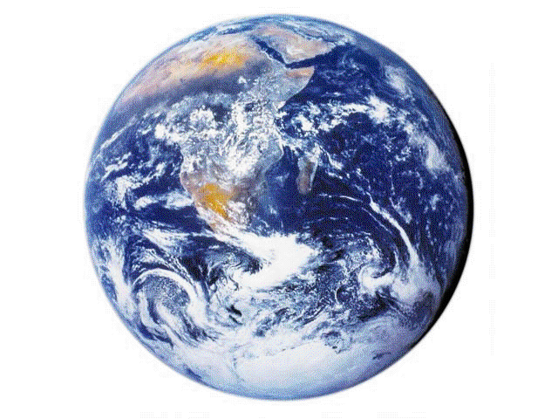

Первое информационное сообщение

Грузия
15-21 сентября 2014 г.

Партнеры:



Межрегиональная общественная организация
«Аудиторы корпоративной безопасности» (Россия)

